Pressmeddelande

11 maj, 2010

Ny undersökning från Lime travel visar att Mauritius fortfarande är drömresmålet för svenska resenärer

I samband med att Lime travel, Sveriges ledande researrangör inom skräddarsydda reseupplevelser, firade sitt 15-års-jubileum genomförde företaget en undersökning bland hundra av de mest lojala och beresta kunderna. Målet var dels att ta reda på destinationen för kundernas drömresa, dels att få svaret på vart denna mycket resvana grupp skulle rekommendera att Kronprinsessan Victoria och hennes Daniel skulle spendera sin smekmånad. Svaret var entydigt i bägge fallen, Mauritius håller ställningarna som favorit med Maldiverna och Bali som närmaste konkurrenter.

”Jag är inte ett dugg förvånad över att Mauritius vinner kampen om vilken av våra destinationer som är våra mest beresta kunders favorit,”, säger Lotta Kronstam, Lime travels grundare. ”Det låter som en klyscha, men Mauritius representerar verkligen sinnebilden av drömresan. Det är sagolikt vackert, människorna är vänliga, klimatet är underbart och miljön uppmuntrar verkligen till att njuta och koppla av. Däremot tycker jag att det är lite roligt att se att uppfattningarna börjar skilja sig åt ordentligt för de två frågorna när vi kommer till plats fyra och nedåt – här ser vi att våra kunder verkligen tänkt till och gjort skillnad på sig själva och det stundande brudparet”.

Lime travel är idag en av de mest uppskattade och erkända arrangörerna av resor med en tydlig personlig profil, företaget prisades även för sin genomgående höga kvalitet när branschtidningen Travel News, efter en egen undersökning utsåg Lime travel till Sveriges bästa researrangör inom kategorin ”Lyx”.
”Om jag däremot skulle skräddarsy en bröllopsresa för kronprinsessan Victoria och hennes Daniel – då skulle det bli Bhutan. Och hotell Como Uma Paro, säger Lotta Kronstam. Här finns för dem en stor dos friluftsliv, en rejäl portion avkoppling med solterrasser och spa, självklart ett gym och yogaklasser, Ett större antal kloster där jag är säker på att munkarna är ypperliga samtalspartners när den gemensamma framtiden ska linjeras upp. Dessutom kan de här uppleva något av ”splendid isolation”. Ingen fotograf lär få plats på Druk Airs ytterst få flygmaskiner som styr in på Paro, Bhutan!”.
Under 2009 omsatte Lime travel över 60 MSEK, företaget har idag 13 anställda och har kontor i Stockholm och Halmstad.

För ytterligare information, vänligen besök www.limetravel.se eller kontakta:

Lotta Kronstam, marknadsansvarig och grundare

Telefon: 08-545 151 60, E-post: lotta.kronstam@limetravel.se

BILDER – högupplösta www.newsdesk.se – Lime travel

Vänligen se resultatet av Lime Travels undersökning på följande sida.
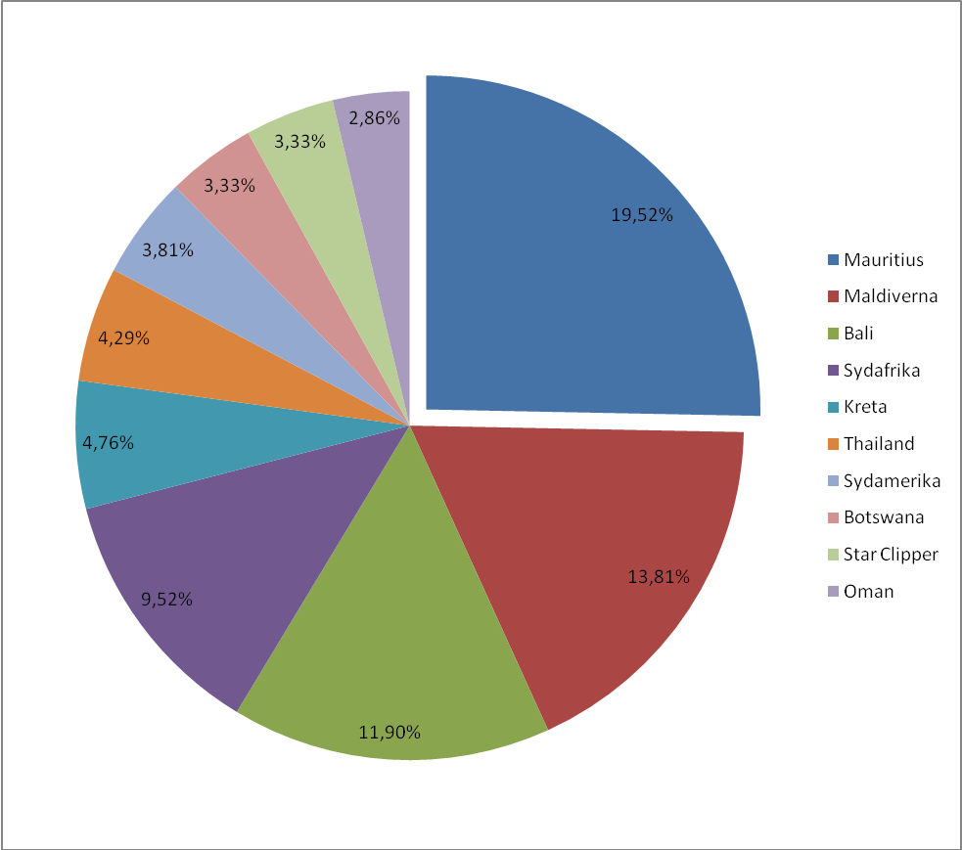
VAD ÄR DRÖMRESMÅLET FÖR LIME TRAVELS KUNDER?

Flertalet av våra gäster valde Mauritius som drömresmål. Maldiverna, Bali och Sydafrika är också mycket populära. Att Kreta kommer in på en stark femteplatsföre Thailand kan verka lite förvånande i sammanhanget, men det är en ö som bjuder på långt mycket mer än billig charter. Vi har just introducerat ett fantastiskt boende på Elounda gulf villas.

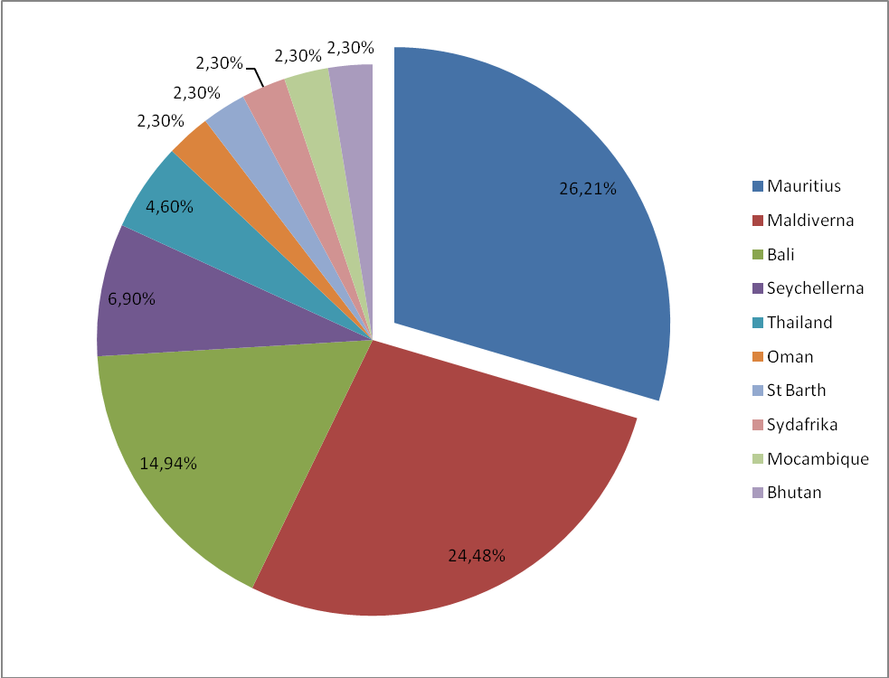
VAR TYCKER LIME TRAVELS KUNDER ATT DEN KUNGLIGA BRÖLLOPSRESAN SKALL GÅ?

Majoriteten av våra kunder valde Mauritius som det perfekta resmålet för Victoria och Daniels bröllopsresa. Vi tycker det är kul att så många av våra resenärer även uppmärksammar mindre etablerade destinationer som Mocambique och Bhutan.

